台南市東區東光國民小學108年2月份午餐食譜
營養師：廖千惠 執行祕書：李鎮宇 校長：林清海
NO | 日 期 | 星期 | 主 食 | 副 食 一 | 副 食 二 | 副 食 三 | 湯 | 水果 | 熱量  大卡
1 | 2月11日 | 一 | 小米飯 | 油腐燉菇 | 咖哩洋芋 | 白花菜 | 好彩頭湯 | 水果 | 715
2 | 2月12日 | 二 | 糙米飯 | 親子丼 | 蔬菜粉絲 | 有機蔬菜 | 牛蒡鮮菇湯 |  | 650
3 | 2月13日 | 三 | 細白麵 | 義大利素醬 | 鯛魚燒 | 炒菠菜 | 玉米濃湯 | 乳品 | 728
4 | 2月14日 | 四 | 糙米飯 | 栗子燉菇 | 雙色花菜 | 菊絲青江 | 味噌湯 |  | 660
5 | 2月15日 | 五 | 白米飯 | 麻油炒飯 | 蔬菜炒蛋 | 高麗菜 | 紫菜絲瓜湯 | 水果 | 714
6 | 2月18日 | 一 | 小米飯 | 黃金素燥 | 瓢瓜炒蛋 | 有機蔬菜 | 冬瓜紅棗湯 | 水果 | 698
7 | 2月19日 | 二 | 糙米飯 | 椒鹽香酥 | 咖哩燉菜 | 菠菜 | 元宵湯圓 |  | 654
8 | 2月20日 | 三 | 刈包 | 炒素香菇頭 | 客家粄條 | 蒜香小瓜 | 四神湯 | 乳品 | 695
9 | 2月21日 | 四 | 糙米飯 | 和風菇菇 | 水果玉米 | 高麗菜 | 餛飩湯 |  | 660
10 | 2月22日 | 五 | 糙米飯 | 泰式蔬菜 | 炒四色 | 炒油菜 | 大頭菜湯 | 水果 | 696
11 | 2月23日 | 六 | 糙米飯 | 麻油菇菇 | 蕃茄炒蛋 | 炒尼龍菜 | 冬瓜麥茶 | 水果 | 707
12 | 2月25日 | 一 | 小米飯 | 紅燒雙味 | 鮮味瓢瓜 | 有機蔬菜 | 菠菜雪花湯 | 水果 | 717
13 | 2月26日 | 二 | 糙米飯 | 瓜子素若 | 沙茶凍腐 | 白菜滷 | 綠豆湯 |  | 661
14 | 2月27日 | 三 | 皮蛋鮮蔬粥 |  | 冰心地瓜 | 健康五色蔬 | 麵包 | 乳品 | 733
備註： 1.遇特殊狀況（如颱風、退貨、停水停電、物價上揚）變動食譜
2.本校採用檢驗合格之肉品、均附有證明
3.週五供應「低碳環保健康素」
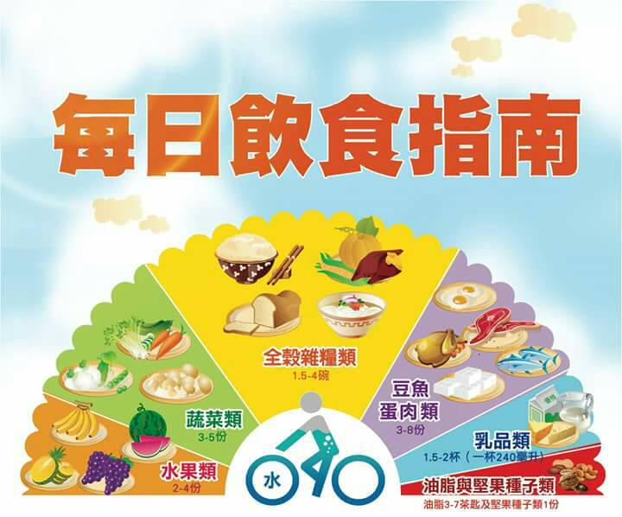
營養小知識~
寒假春節連續假期後，體重增加1-2公斤
都屬常見，緊隨著開學也要開始調整規律生
活作息，減少身體負擔。

- 依據飲食指南，均衡攝取各大類食物
- 天天五蔬果(3份蔬菜、2份水果)
- 多喝水，少喝含糖飲料
- 每天運動30分鐘

